1. 后台(Daemon)进程，在调用线程的start()方法前，调用setDaemon(true)将线程设置为后台进程。
2. 通过isDaemon()方法判断线程是否为后台进程
3. 当所有的非后台线程结束时，会“突然”终止所有的后台线程，即使后台线程有finally也执行不到
4. 简单实例

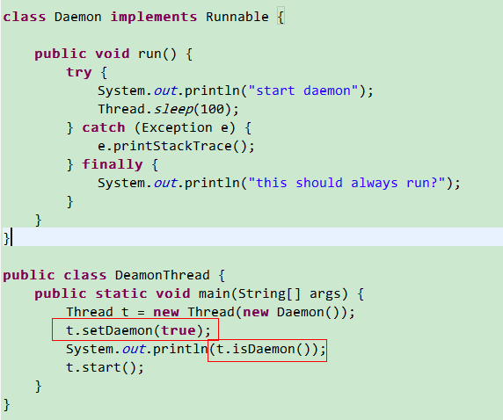

输出：

